[딥티크] 향기로 즐기는 여름 정원
한정판 ‘썸머 컬렉션’ 출시

- 청량한 물과 빛이 어우러진 정원에서 영감 받은 여름 한정판
- 향수, 헤어&바디, 홈 프래그런스 12종, 수공예 오브제도 출시
- 30일까지 이니셜 커스터마이즈 가죽 백택 페인팅 서비스 진행

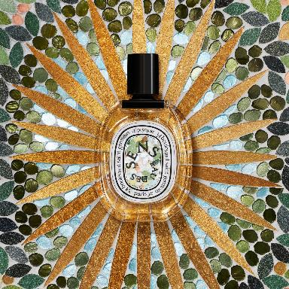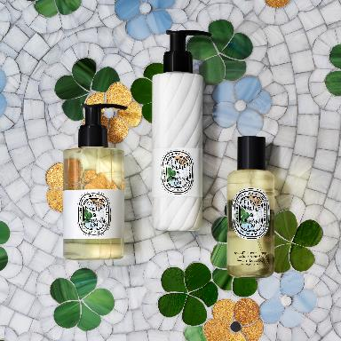

신세계인터내셔날이 수입·판매하는 프랑스 럭셔리 향수 브랜드 딥티크(Diptyque)는 여름 한정판 '썸머 컬렉션’을 출시한다고 2일 밝혔다.

이번 컬렉션은 청량함과 생동감을 느낄 수 있는 여름의 정원에서 영감을 받았다. 시원한 물과 따뜻한 햇살, 자스민과 오렌지꽃이 어우러진 풍경을 향기와 디자인으로 표현한 것이 특징이다.

딥티크는 매년 여름 예술가와 협업한 한정판 컬렉션을 선보이고 있다. 올해는 프랑스 모자이크 아티스트 ‘마틸드 존키에르(Mathilde Jonquière)’와 협업해 워터 가든의 풍경을 제품 디자인에 담았다. 유리와 에나멜 등으로 제작한 모자이크 조각을 그래픽으로 구현해 물과 빛이 어우러진 여름 정원의 생동감을 표현했다.

이번 컬렉션은 향수와 헤어·바디, 홈 프래그런스 제품 등 총 12종으로 구성했다.

대표 제품인 '오 데 썽 오 드 뚜왈렛'은 오렌지 나무에서 영감을 받은 향수로 주니퍼 베리, 안젤리카, 파출리 노트가 어우러져 싱그럽고 상쾌한 향을 선사한다. 같은 향을 담은 헤어 미스트와 핸드크림, 핸드 앤 바디로션도 함께 출시해 다양한 방식으로 향을 즐길 수 있도록 했다.

활력 넘치는 휴가를 위한 '시트로넬 & 제라늄' 바디 라인도 선보인다. 바디 스프레이, 핸드 앤 바디 젤, 애프터 선 바디 밀키 젤 등으로 구성했으며, 시트로넬과 제라늄의 상쾌한 향을 담아 여름철 야외 활동 시 사용하기 좋다.

새롭게 선보이는 향기 '피네드 클래식 캔들'은 여름 숲의 열기를 연상시키는 우디 향을 담았으며, 600g 대용량 '휘기에 라지 캔들'도 함께 출시한다. 이 외에도 향수 3종을 담은 디스커버리 세트, 여행용 제품으로 구성된 썸머 에센셜 세트, 야외 공간에서 활용할 수 있는 인센스 스파이럴 등도 선보인다.

여름의 향기를 시각적으로 더욱 풍성하게 해줄 수공예 장식 오브제도 함께 선보인다. 캔들 홀더, 인센스 홀더, 피라미드 리드 등 5종으로 가로수길 플래그십 스토어와 성수 부티크에서 한정 판매한다.

딥티크는 썸머 컬렉션 출시를 기념해 가로수길 플래그십 스토어와 성수 부티크에서 나만의 이니셜을 커스터마이즈 하는 ‘가죽 백택 페인팅 서비스’를 이달 30일까지 진행한다.

신세계인터내셔날 딥티크 관계자는 “이번 컬렉션은 향수부터 바디, 홈 프래그런스까지 여름을 다채롭게 즐길 수 있는 제품으로 구성했다”며 “청량한 향기와 감각적인 디자인을 통해 딥티크만의 여름을 경험할 수 있을 것”이라고 말했다.

